Luontoliikkujat-hyvinvointirastit

Ota käyttöösi hyvinvointirastit. Rastirata koostuu kahdeksasta A4-kokoisesta tehtävärastista sekä lähdöstä ja maalista.
Rastien tarkoituksena on aktivoida ihmisiä liikkumaan luonnossa ja samalla kiinnittämään huomiota omaan hyvinvointiinsa. Samalla voimme mainostaa yhdistyksemme toimintaa ja innostaa ihmisiä liittymään mukaan.
Rastit kannattaa sijoittaa johonkin läheiseen luontokohteeseen, jossa liikkuu paljon väkeä. Helpointa on, että rastit ovat tasaisin välein esim. jonkun luontopolun varrella, jolloin seuraava rasti löytyy helposti.
Rastit voi tulostaa itse tai ne voi tilata laminoituna liitosta. Jos tulostat itse, eikä sinulla ole mahdollisuutta laminointiin, voit hyvin käyttää rastien suojana esimerkiksi muovitaskuja.
Rastien kiinnitys vaatii maanomistajan eli todennäköisesti kaupungin tai kunnan luvan. Luvan saaminen ei yleensä ole ongelma, mutta oikean tahon löytäminen voi tuottaa hiukan päänvaivaa. Sopiva tavoiteltava voi olla kaupunkiympäristöstä tai puistoalueista vastaava taho. Liitteenä pohja, jolla asiaa voi kysellä.
Rastit kannattaa kiinnittää narulla valotolppiin tai puihin. Jos sopivia kiinnityskohteita ei ole polun varrella niin voi käyttää erillisiä tolppia, mikä on vähän vaivalloisempaa. Erillisiin tolppiin tarvitaan rimoja, joihin rastit voi niitata tai naulata. Kiinnitykseen tarvitaan maastosta riippuen mahdollisesti rautakankea tms. jotta kepit saa upotettua tukevasti maahan.
Päättäkää, kauanko pidätte rasteja paikoillaan. Rasteja voi käyttää jossain tapahtumassa tai ne voivat olla paikoillaan esimerkiksi kuukauden. Hyvä aika rastien pystytykseen on esimerkiksi Euroopan urheiluviikko, joka on tänä vuonna 23.-30.9.2020. Jos rastit pidetään maastossa pidemmän ajan, niitä kannattaa käydä tarkistamassa esim. kerran viikossa. Kova sade tai tuuli tai ilkivaltakin voi rasteja tuhota.
Mainostakaa rasteja paikallisesti. Liitteenä myös mainostekstipohja käyttöönne.

Esimerkkejä rastien kiinnitykseen
Vaihtoehtoja rastien kiinnitykseen on monia. Helpoin tapa on tehdä reiät rastin ylä- ja alareunaan ja pujottaa naru niistä läpi. Parasta on, jos polun varrelta löytyy sopivan paksuisia puita.

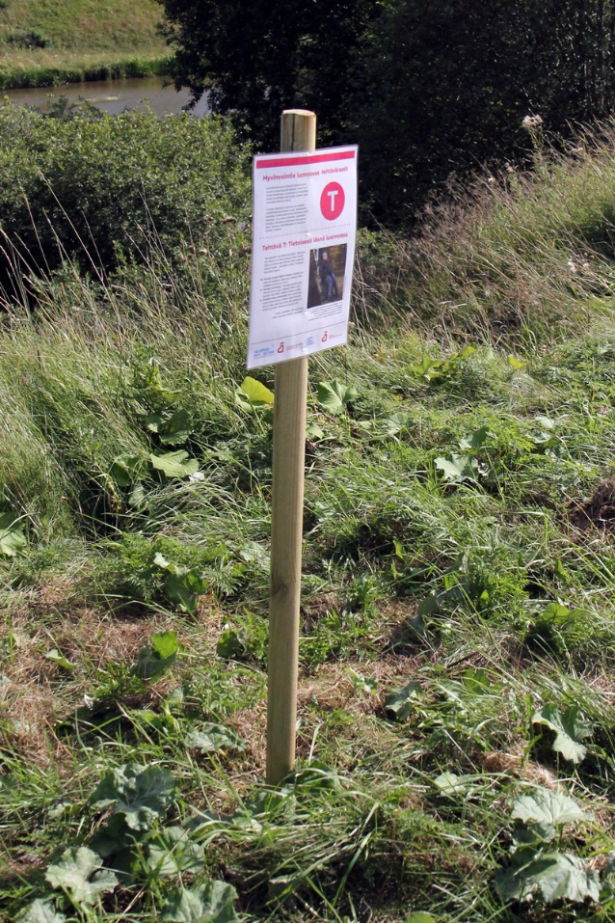
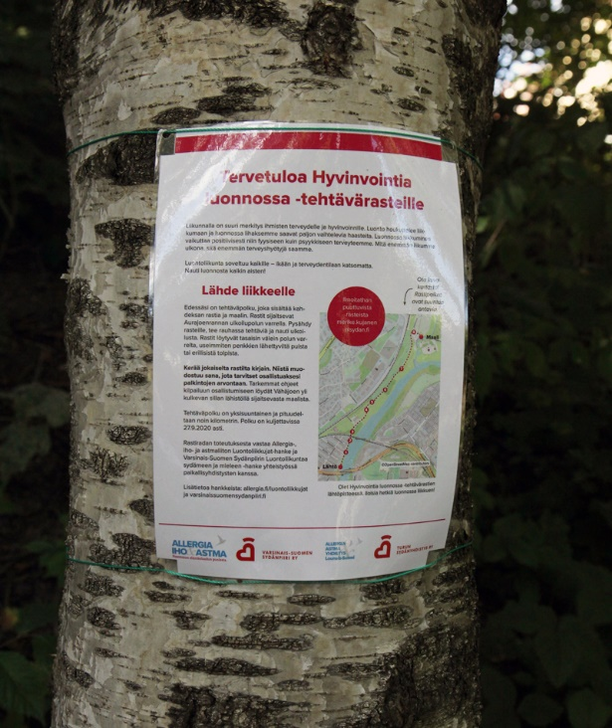
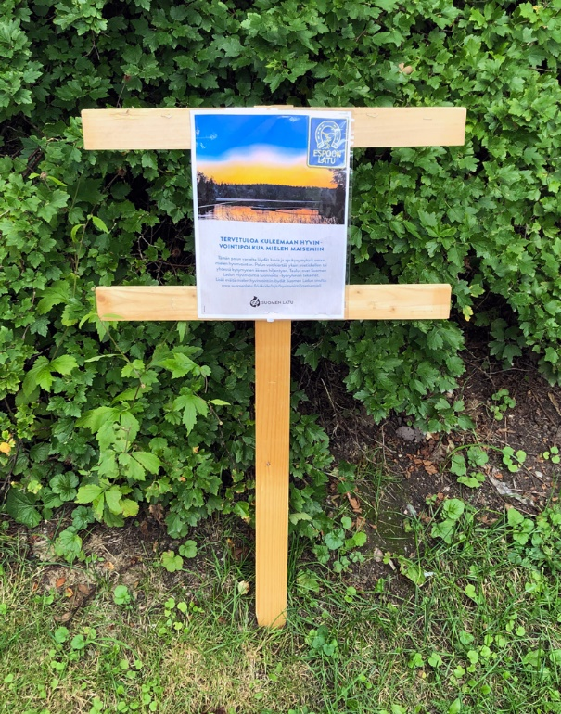

Mainostesti hyvinvointirasteista.
Tekstiä voi vapaasti muokata ja lyhentää. Lisätkää tehtävärastit sijainti ja pituus, sekä koska se on käveltävissä. Voitte laittaa omat yhteystietonne ja kommentitkin voi ottaa omiin nimiinne.

Hyvinvointirastit kaikkien käveltävänä XXX (missä?)
Allergia-, iho- ja astmaliitto kannustaa ihmisiä liikkumaan luonnossa ja ylläpitämään omaa toimintakykyään ja terveyttään myös poikkeusaikoina. Lisäintoa ulkoiluun saa tutustumalla kaikille avoimiin hyvinvointirasteihin, jotka löytyvät mistä.
Allergia-, iho- ja astmaliitto haluaa innostaa ihmisiä liikkumaan luonnossa Luontoliikkujat-hyvinvointirastien avulla. Rastirata sisältää lähdön ja maalin lisäksi kahdeksan tehtävärastia. Rastiradan lähtöpiste löytyy mistä? Rastit sijaitsevat tasaisin välein ulkoilupolun varrelta. Tehtäväpolku on yksisuuntainen ja pituudeltaan noin kilometrin. Polku on kuljettavissa XX välisen ajan.
- Rastiradan tavoitteena on kannustaa ihmisiä liikkumaan, mutta samalla myös pysähtymään nauttimaan luonnosta ja pohtimaan omaa hyvinvointiaan. Jokaisella rastilla on pieni infolaatikko ja harjoite, jonka avulla saa palan luonnon hyvinvointivaikutuksista. Matka ei ole pitkä ja se kannattaa kulkea rauhassa syventyen rastien tehtäviin, Allergia-, iho- ja astmaliiton Luontoliikkujat-hankeen koordinaattori Paula Lehtomäki kannustaa.
Ulkoilu ja liikunta tekevät hyvää kaikille, myös niille, joilla on jokin pitkäaikaissairaus. Oleskelu luonnossa lisää tutkitusti mm. ihmisten psyykkistä hyvinvointia ja vähentää stressin tuntemuksia - kaikki tärkeitä asioita näin poikkeusaikana.
- Varsinkin riskiryhmään kuuluvien on tärkeää ylläpitää toimintakykyään niillä keinoin kuin se on mahdollista. Luontoliikunta sopii kaikille ja on turvallisesti myös poikkeusaikana, kunhan turvaväleistä pidetään huolta. Mitä enemmän liikumme luonnossa, sitä enemmän terveyshyötyjä saamme, Lehtomäki muistuttaa.
Luontoliikkujat-hyvinvointirastien toteutuksesta vastaa Allergia-, iho- ja astmaliiton Luontoliikkujat-hanke ja paikallisyhdistys.

Lisätietoa hyvinvointirasteista: yhdistyksen vastaavan yhteystiedot
Lisätietoa hankkeesta: allergia.fi/luontoliikkujat

Mallipohja lupien kyselemiseen maanomistajalta

Hei!
Jos viesti ei tavoita oikeaa tahoa, voitteko välittää sen eteenpäin.
Suunnittelemme täällä Allergia- ja astmayhdistyksessä pystyttävämme hyvinvointirastit Minne ja koska?
Kyseessä on luontopolkutyyppinen rata, joka sisältää 10 rastia. Rasteilla on tietoa luonnon hyvinvointivaikutuksista ja erilaisia hyvinvointiharjoitteita. Rata on kaikkien käytettävissä ja sen tavoitteena on innostaa ihmisiä kävelemään ja edistämään hyvinvointia myös näinä poikkeusaikoina.
Tarkoituksenamme on kiinnittää rastit narulla puuhun (tai miten) niin, että emme aiheuta haittaa tai vahinkoa ympäristölle tai muille liikkujille.
Onko tällaisen radan pystyttämisessä jotain rajoitteita?

Ystävällisin terveisin,
Xxx

